电子学生证查看下载流程
一．手机端“Welink”电子学生证查看下载流程
进入安卓应用商店、苹果应用商店下载APP,搜索“Welink”，下载安装即可。
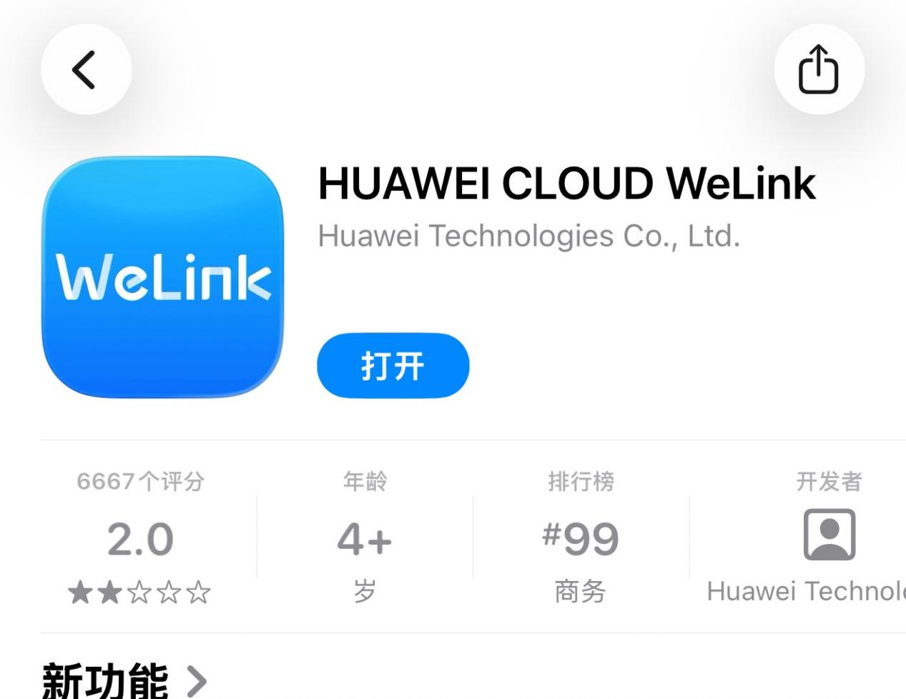

在手机上打开“Welink”，输入手机号和验证码进行登录（手机号为新生报到时绑定的手机号），点击“个人中心”，进入个人中心后，点击学生证。

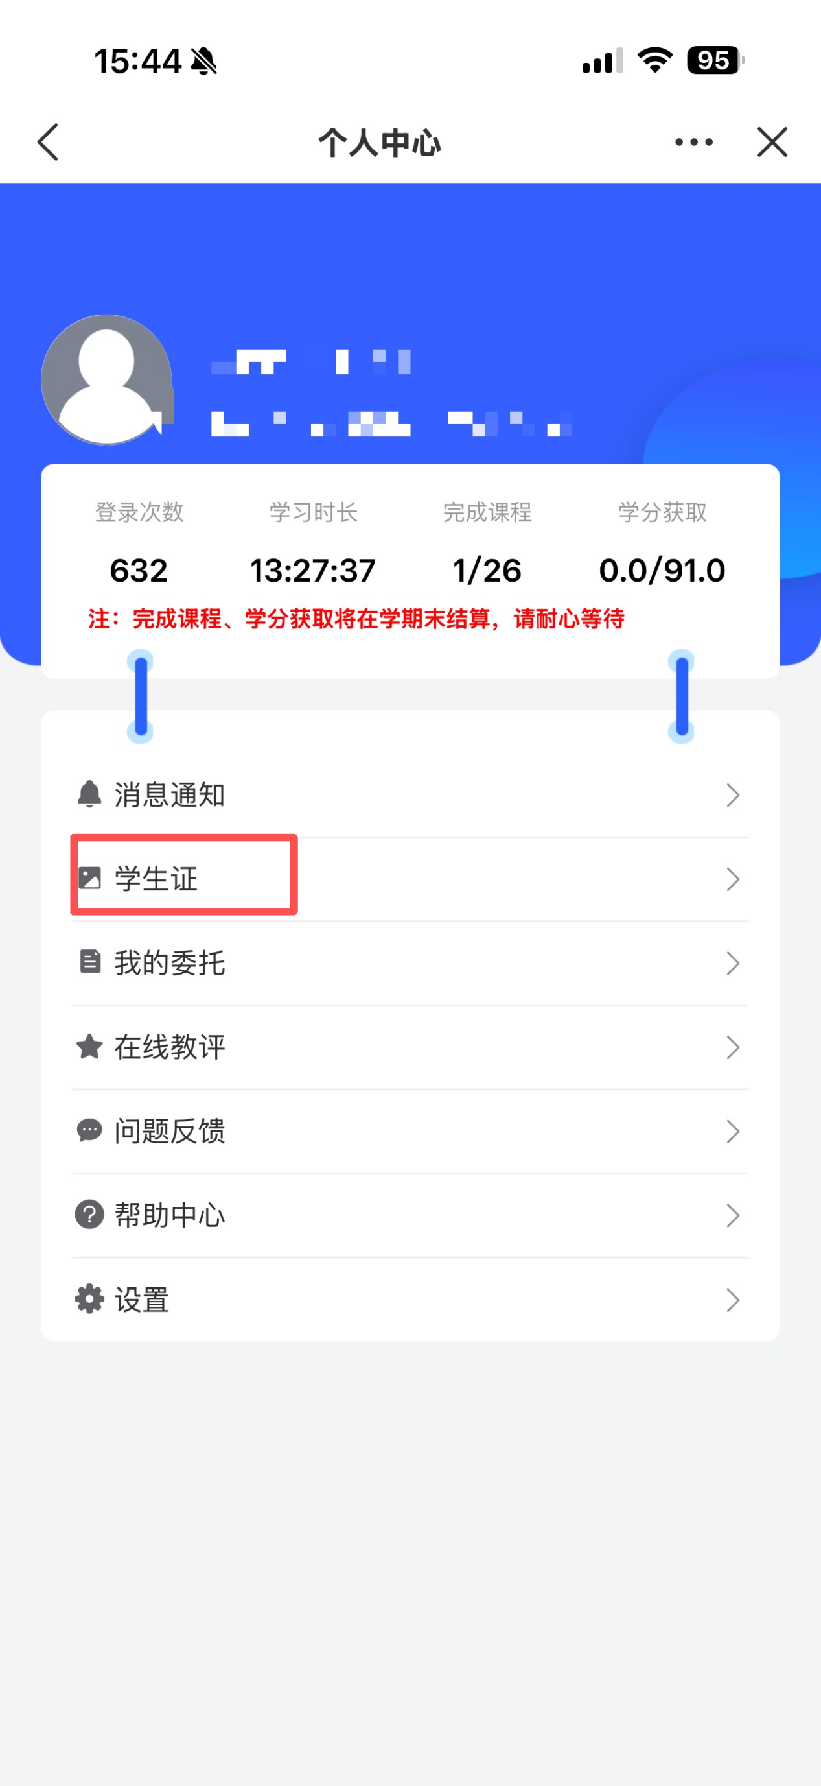
二．手机端“微信公众号”电子学生证查看下载流程
打开微信公众号“郑州城建职业学院继续教育学院”，点击右下角菜单栏【学生中心】，输入学号，密码，点“我的”-学生证，即可查看和下载电子学生证。
